Verslag Programming

Team: Team 2

Datum: 08-11-2016

Versie: 1

# Teamgegevens

## Contactgegevens

*Geef hier per teamlid de contactgegevens. Tip: Gebruik een applicatie als Telegram om te communiceren als je niet op de HU bent. Je hebt daar een telefoonnummer voor nodig.*

|  |  |  |  |  |
| --- | --- | --- | --- | --- |
| **Bereikbaarheid van de projectleden** | | | | |
| Naam | Studentnummer | Telefoonnummer | E-mailadres | Woonplaats |
| Niels Bouwmann | 1706341 | 06-19919959 | Niels.bouwmann@student.hu.nl | Utrecht |
| Florent op ten Noort | 1696206 | 06-18211158 | Florent.optennoort@student.hu.nl | Vleuten |
| Jasper Polder | 1661392 | 06-33608255 | Jasper.polder@student.hu.nl | Dorst |
| Jorrit Strikwerda | 1706971 | 06-81191953 | Jorrit.strikwerda@student.hu.nl | Utrecht |

## Rolverdeling

*Beschrijf hier de rollen die iedereen vervult. Iedereen programmeert aan de applicatie, dus iedereen is teamlid. Echter, het werk van teamleider/analist/tester kost tijd, dus dat wordt enigszins gecompenseerd met de tijd die aan het programmeren wordt besteed.*

|  |  |  |
| --- | --- | --- |
| **Rol** | **Beschrijving** | **Naam / Namen** |
| Teamleider | Leidt de vergaderingen. Houdt bij wie welke taak doet, en of alles op tijd wordt opgeleverd. | Niels Bouwmann |
| Analist | Analyseert het probleem/ de taak, en maakt vervolgens een globaal overzicht van de applicatieworkflow. | Florent op ten Noort |
| Tester | Test of de applicatie daadwerkelijk doet wat deze moet doen: Komt het overeen met de opdracht en de applicatieworkflow? | Jasper Polder |
| Teamlid | Programmeert delen van de applicatie | Jorrit Strikwerda |

# Applicatieworkflow

*Het is de wens van de NS om op het startscherm van de automaat een “ingang” te creëren naar de nieuwe functie waarmee de klant actuele reisinformatie kan opvragen. Hierbij moet in ieder geval de reisinformatie getoond kunnen worden van het station waarop de kaartverkoopautomaat zich bevindt. Als uitbreiding hierop moet het ook mogelijk zijn om voor een ander Nederlands station de informatie op te vragen* **(opdracht A1)**

Het is dus de bedoeling een programma te schrijven die de klant voorziet van reisinformatie, d.m.v. de benodigde informatie van de NS server te halen en op een duidelijke gebruiksvriendelijke manier te presenteren aan de klant.

In de eerste instantie moeten de relevante reisgegevens van het station waar zich de kaartautomaat bevindt worden weergegeven maar het liefst ziet de NS een systeem waarop ook andere stations als beginpunt kunnen worden gekozen en daarvoor de juiste reisinformatie weergeven wordt.

Onder relevante reisinformatie verstaan wij als groep de betreffende trein met vertrektijd en platform en daarbij de vertragingen en eventuele werkzaamheden.

Wij willen dit als groep ontwikkelen in een nette grafische interface waar klanten gemakkelijk in kunnen navigeren.

Voor ons ligt de uitdaging in het creëren van een goede interface voor de klanten en het netjes en overzichtelijk plaatsen van de informatie uit de server in deze interface.

Op het moment van schrijven is er al een gedeelte code geschreven waaronder het API gedeelte om de juiste informatie van de server te halen, verder hebben we bij het vorige project (CSN) eerder met TkInter (GUI package) gewerkt voor het creëren van een grafische interface.

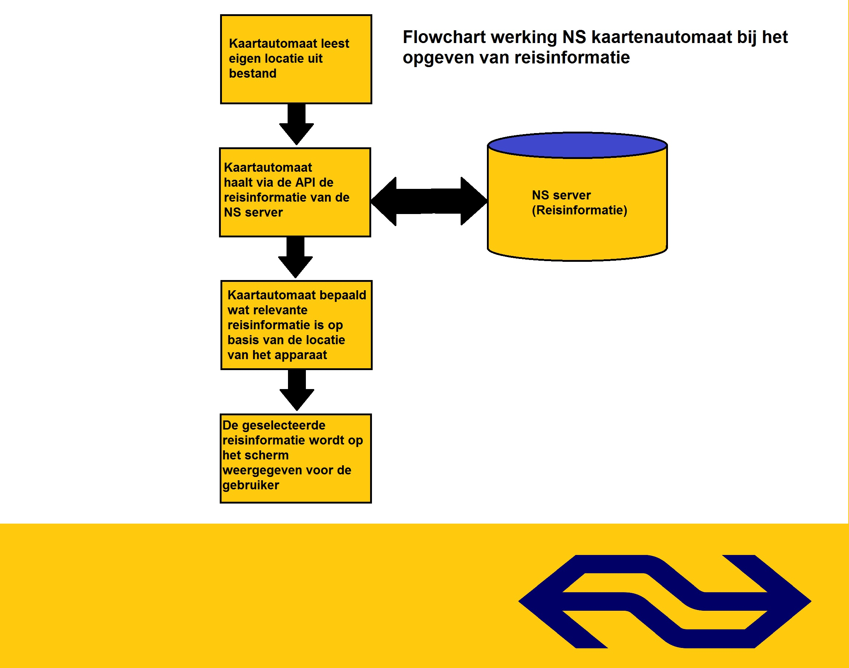

# Planning en taakverdeling

*Geef hier aan wat de taken per teamlid zijn, en of ze al voldaan zijn.*

|  |  |  |  |  |  |
| --- | --- | --- | --- | --- | --- |
| **Teamlid** | **Taak** | **Geschatte uren** | **Deadline** | **Voldaan?** | **Reële uren** |
| Niels | Teamovereenkomst | 30 min | 8-11 | ja | 30 min |
| Iedereen | Overleg en taakverdeling, software installeren, overig | 4 uur | 8-11 | ja | 4 uur |
| Florent  Niels | Uitwerking workflow applicatie  Controle en schrijven uitleg/tekst workflow | 2 uur  1 uur | 9-11  9-11 | ja | 2 uur  2 uur |
| Niels | Eerste versie verslag | 1 uur | 9-11 | ja | 1 uur |
| Niels  Jasper  Jorrit  Florent | Schrijven van de code  Schrijven van de code  Schrijven van de code  Schrijven van de code | 15 uur  15 uur  20 uur  15 uur | 11-11  11-11  11-11  11-11 |  |  |
| Jasper | Testen software | 2 uur | 11-11 |  |  |
| Iedereen | Zelfreflectie schrijven verslag | 1 uur | 11-11 |  |  |
|  |  |  |  |  |  |
|  |  |  |  |  |  |
|  |  |  |  |  |  |

# Zelfreflectie

*Ieder teamlid beschrijft hier zijn/haar eigen reflectie volgens de STARR-methode, en geeft op deze manier aan wat er goed ging, en wat er beter kan. Kijk voor meer info op* [*http://www.minorondernemen.nl/wp-content/uploads/2014/09/extra_info_h3_reflectie_starr-methode.pdf*](http://www.minorondernemen.nl/wp-content/uploads/2014/09/extra_info_h3_reflectie_starr-methode.pdf)

|  |  |  |  |  |  |
| --- | --- | --- | --- | --- | --- |
| **Teamlid** | **Situatie** | **Taak** | **Actie** | **Resultaat** | **Reflectie** |
| 1 |  |  |  |  |  |
| 2 |  |  |  |  |  |
| 3 |  |  |  |  |  |
| 4 |  |  |  |  |  |
| 5 |  |  |  |  |  |

# Peer feedback

*Beschrijf hier wat er goed ging, en wat voor verbetering vatbaar is. Denk aan communicatie, afspraken nakomen, leiderschap, proactieve houding, omgaan met kritiek, luisteren, voor je mening uitkomen, etc.*

|  |  |  |
| --- | --- | --- |
| **Teamlid** | **Top** | **Tip** |
| 1 |  |  |
| 2 |  |  |
| 3 |  |  |
| 4 |  |  |
| 5 |  |  |

# Bijdrage aan het project

*Ieder teamlid geeft voor ieder teamlid (anoniem) een waardering van diens bijdrage. Je mag hiervoor in totaal 10 punten verdelen onder je teamgenoten.* ***Je geeft jezelf dus geen cijfer.*** *Ga er bij de puntenverdeling vanuit dat 0 staat voor “niets bijgedragen”, 10 staat voor “alles bijgedragen”. Zie een voorbeeld in de tabel hieronder voor teamlid 2. Een cijfer 0 betekent hier dat deze persoon bijvoorbeeld niet aanwezig is geweest, of niets heeft bijgedragen.*

|  |  |  |  |  |  |
| --- | --- | --- | --- | --- | --- |
| **Teamlid** | **Bijdrage (totaal:10)** | **Bijdrage (totaal:10)** | **Bijdrage (totaal:10)** | **Bijdrage (totaal:10)** | **Bijdrage (totaal:10)** |
| 1 |  | 3 |  |  |  |
| 2 |  | X |  |  |  |
| 3 |  | 4 |  |  |  |
| 4 |  | 0 |  |  |  |
| 5 |  | 3 |  |  |  |

*Om de anonimiteit te waarborgen, kunnen teamleden briefjes met hun waardering per teamlid in een zak stoppen. Of wijs iemand (teamleider) aan die de waarderingen (quasi-anoniem) verzamelt.*